**ГИМС о правилах безопасности на воде.**

С наступлением долгожданного лета сотни людей устремляются на отдых к водоемам. Вода — добрый друг и союзник человека, помогающий получить максимум удовольствия от отдыха и укрепить здоровье. Но в то же время она не терпит легкомысленности и может являться источником повышенной опасности. Последствия легкомысленного поведения будут самыми тяжелыми. Чтобы их избежать, каждый человек должен знать элементарные правила безопасности на воде.

**Причины несчастных случаев на воде**

Основная причина несчастных случаев при купании — недооценка опасностей и неумение выходить из тяжелой ситуации. Часто человек тонет не потому, что не умеет плавать, а потому, что поддается панике.

Чаще всего к трагедии приводят такие причины, как состояние алкогольного опьянения, заплывы на дальние дистанции, купание в штормовую погоду, переохлаждение организма, мышечные судороги, разрывы надувных плавсредств, отсутствие присмотра за детьми, прыжки с высоты.

**Безопасность на воде легче всего обеспечить на специально оборудованном пляже, где есть медпункт и спасательные средства.**

**Правила поведения на воде**

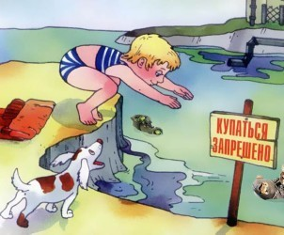 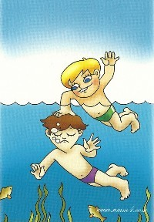 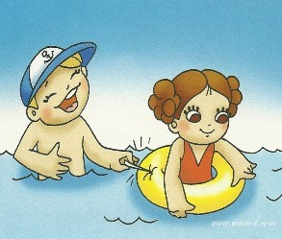

**Техника безопасности на воде требует обязательного соблюдения следующих правил:**

1. Желательно купаться только на оборудованных пляжах, где есть все средства для спасения и оказания первой помощи. Статистика показывает, что 80 процентов несчастных случаев происходит в местах, не предназначенных для плавания. В незнакомых водоемах дно может нести опасность в виде разбитых стекол, коряг, металлических прутов и прочего мусора. Нельзя купаться в заболоченных местах и там, где есть тина и водоросли. Лучше всего выбирать водоемы с песчаным дном или галькой.
2. Не заплывать за буйки — шансы на спасение резко уменьшаются, если человек находится далеко от берега.
3. Строго запрещается купаться в водоемах в нетрезвом состоянии. Алкоголь дополнительно расширяет сосуды, и после погружения в холодную воду наступает резкий спазм. В условиях открытого водоема это может стоить жизни. Не стоит забывать, что нетрезвый человек не в состоянии адекватно оценивать ситуацию и может совершать поступки, которые никогда бы не совершил в трезвом виде. Как результат — 90 процентов утонувших были в состоянии алкогольного опьянения.
4. Запрещаются прыжки в воду с лодок, не приспособленных для этих целей. Это может стоить разбитой головы. Не рекомендуется купаться в водоемах, если температура воды ниже +15 градусов.

**Безопасность ребенка на воде**

Вода — опасная стихия даже для взрослого человека, а для детей она опасна вдвойне. Причем несчастья случаются чаще всего не с теми малышами, которые не умеют плавать (как правило, они не заходят глубоко в воду), а с теми, которые мнят себя отличными пловцами. Поэтому безопасное поведение на воде детей в первую очередь зависит от родителей.

**Самое первое и самое главное правило — дети дошкольного и младшего школьного возраста должны купаться строго под присмотром взрослых**. Подростки без сопровождения старших могут купаться только в специально отведенных для этого местах. Самое большое количество трагедий происходит именно в водоемах, не предназначенных для купания.

Родителям нужно не только рассказать ребенку все правила безопасности на воде, но и привить ему навыки поведения в критической ситуации. Очень важно научить подростка не паниковать и понимать, как нужно себя вести и что предпринимать. Полезно будет овладеть техникой отдыха на воде для того, чтобы в случае необходимости ребенок сумел отдохнуть, а потом, придя в себя, плыть дальше.

Плескающиеся в воде дети обычно делают это очень эмоционально и производят много шума. Внезапно наступившая тишина обязательно должна насторожить родителей.

Перед поездкой в лагерь или на курорт следует четко объяснить ребенку, что такое безопасное поведение на воде и чем грозит несоблюдение правил.

**Прилузский инспекторский участок ГИМС Главного управления МЧС России по Республике Коми**